LE CANDIDAT / THE CANDIDATE
1/2

NOM/Student’s:Cliquez ou appuyez ici pour entrer du texte.
PRENOM/First name:Cliquez ou appuyez ici pour entrer du texte.
SEXE/Gender :Choisissez NATIONALTE /Nationalty: Cliquez ou appuyez ici
DATE DE NAISSANCE /Date of Birth :Cliquez ou appuyez ici pour entrer une date.
N° SECURITE SOCIALE /N° Insurance Card : Cliquez ou appuyez ici pour entrer du texte.
ADRESSE POSTALE /Address : Cliquez ou appuyez ici pour entrer du texte.
TEL /Tel: Cliquez ou appuyez Email : Cliquez ou appuyez
SPECIALITE & ANNEE/Study Area & Year: Cliquez ou appuyez ici pour entrer du texte.
Cas d’inclusion avec moins d’opportunités/ with fewer opportunities : Choisissez un élément.
Si oui/if yes :Choisissez un élément.
L’ETABLISSEMENT D’ORIGINE / THE SENDING INSTITUTION
NOM DE L’ETABLISSEMENT / Institution Name : Cliquez ou appuyez ici pour entrer du texte.
CODE ERASMUS+/ Institution Erasmus code :Cliquez ou appuyez ici pour entrer du texte.
PERSONNE RESPONSABLE /Director : Cliquez ou appuyez ici pour entrer du texte.
FONCTION / Position : Directeur/Directrice
ADRESSE ELECTRONIQUE DU DIRECTEUR /Email of Director: Cliquez ou appuyez ici
TELEPHONE DU DIRECTEUR /Phone of Director :Cliquez ou appuyez ici
L’ENTREPRISE D’ACCUEIL / THE HOST ORGANISATION
NOM DE L’ENTREPRISE/ Host organisation’s name : Cliquez ou appuyez ici
ADRESSE POSTALE /Address: Cliquez ou appuyez ici pour entrer du texte.
Ville/City : Cliquez ou appuyer.PAYS/Country : Cliquez ou appuyer ici Groupe*/Group : Choisissez.
RESPONSABLE DANS L’ENTREPRISE / Coordinator’s name :Cliquez ou appuyez ici
FONCTION / Coordinator’s position Cliquez ou appuyez ici pour entrer du texte.
EMAIL DU RESPONSABLE /Email :Cliquez ou appuyez ici pour entrer du texte.
TELEPHONE DU RESPONSABLE / Phone :Cliquez ou appuyez ici pour entrer du texte.
SITE WEB/ Website :Cliquez ou appuyez ici pour entrer du texte.
Nombre d'employés inférieur à 250?/Number of employees below 250?: Choisissez.
LE STAGE /THE INTERSHIP
DATES PREVUES DU STAGE /Planned dates of the placement period
Du /from :Cliquez ou appuyez ici Au/to :Cliquez ou appuyez ici
Soit / that is :Choisissez un élément.
ECTS ACCORDES / Number of ECTS credits:Cliquez ou appuyez ici pour entrer du texte.
Principal moyen de transport international/ Main means of internatioanl transport :
Choisissez un élément.
Distances parcourues/ Distances traveled : Choisissez un élément.
(entre la ville où se situe Polytech et la ville où se déroule le stage/ between the city where Polytech is located and the city where the internship takes place)
https://erasmus-plus.ec.europa.eu/resources-and-tools/distance-calculator
ANNEXE : Groupe/Group*
2/2

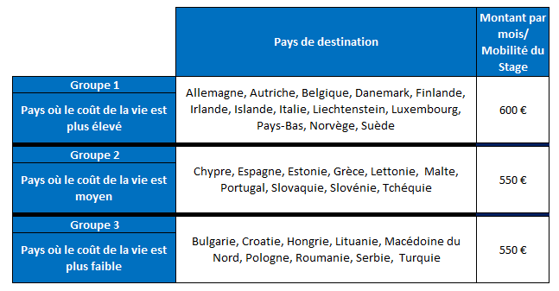

en pièces jointes/ Documents Required :
- Copie (sur du papier de format A4) d’une Carte d’Identité/ ID card or Passport
- Copie (sur du papier de format A4) d’une Carte d’étudiant/ Student card
- Copie (sur du papier de format A4) d’une Carte Vitale/ Health Insurance Card
- Copie (sur du papier de format A4) d’une Carte Européenne d’Assurance Maladie (CEAM)/ European Health Insurance Card (EHIC)
- Copie (sur du papier de format A4) de l’Attestation d’Assurance Responsabilité Civile & l'Assurance Individuelle Accident/ Liability Insurance and an Accident Insurance
- RIB / Bank details (Avec le logo de banque/ with Bank’s Logo) – Version numérique
